3. pielikums
Tirgus izpētei Nr. 13
“Par speciālo līdzekļu piegādi”

Tehniskā specifikācija/Finanšu piedāvājums
“Par teleskopisko steku ar turētāju piegādi”

N.p.k. |  | Prece |  | Tehniskās prasības | Pretendenta piedāvājums
1. |  | Teleskopiskais steks |  | 1. Sastāv no 3 posmiem (pirmais posms – steka rokturis, otrais un trešais posms teleskopiski izbīdāms). | Norādīt marku, modeli:  __________
2. Steka roktura posms – gumijots ar rupja profila rievojumu.
3. Trešā posma galā iestrādāts noapaļots metālisks gredzens.
4. Krāsa – melna.
5. Komplektācija – steks ar jostas turētāju (paredzēts jostas platumam no 32 mm līdz 60 mm, 360° fiksāciju).
6. Teleskopiskā steka garums (sabīdītā stāvoklī) – ne vairāk kā 21,0 cm.
7. Teleskopiskā steka garums (izbīdītā stāvoklī) – ne vairāk kā 53,0 cm.
8. Svars – ne vairāk kā 440 g.
9. Trešā posma gala gredzena diametrs – ne lielāks par 16+0,5 mm, platums – ne vairāk kā 11+0,5 mm.
10. Materiāls – rūdīts tērauds.
Teleskopiskā steka vizuālais attēls sabīdītā/izbīdītā stāvoklī (informatīvs raksturs) |  |  |  | 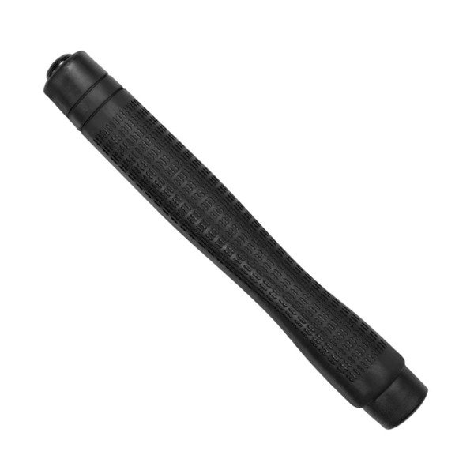  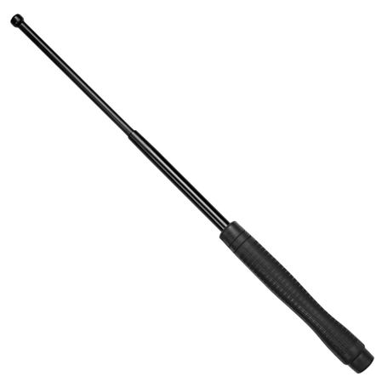
Teleskopiskā steka jostas turētāja attēls bez/ar tajā ievietotu teleskopisko steku  (informatīvs raksturs) |  |  |  | 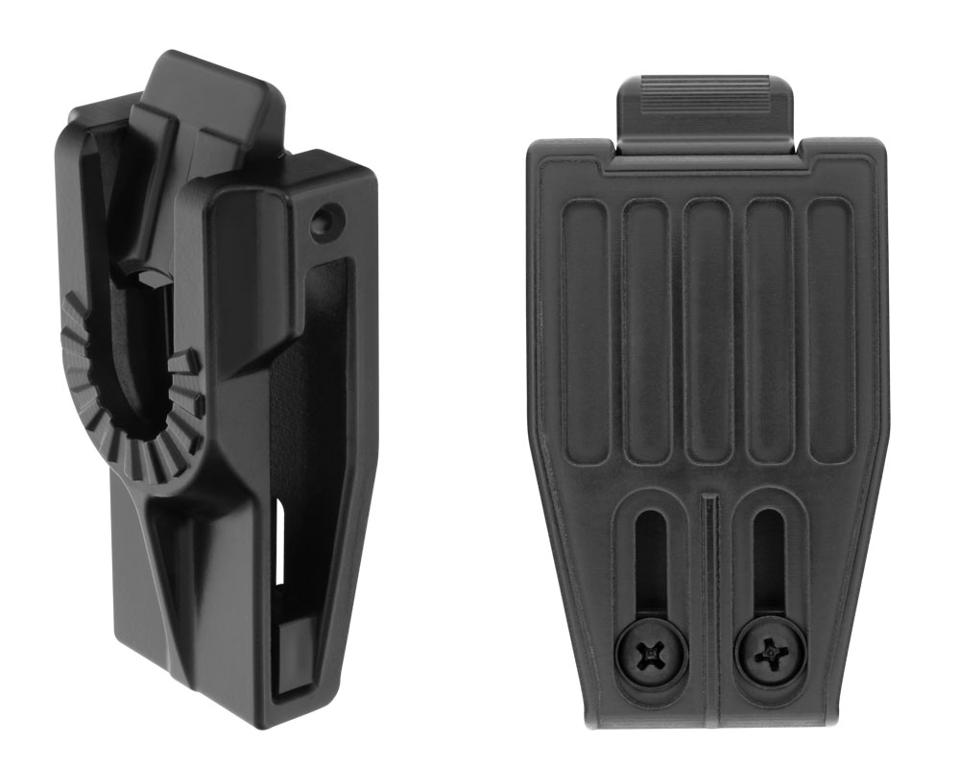  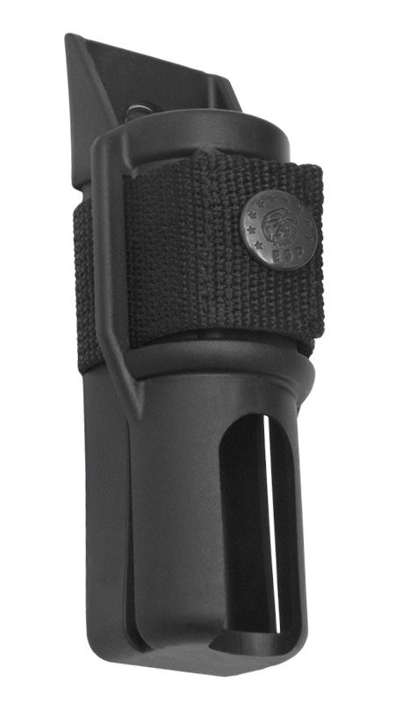  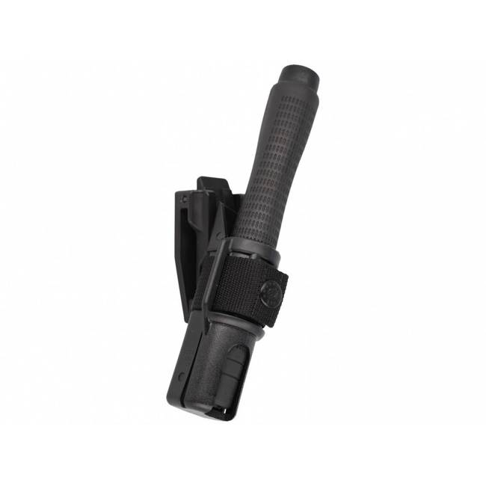
Papildus prasības
1. | Piegādes termiņš  (pēc līguma noslēgšanas) |  | Ne vairāk kā 60 (sešdesmit) kalendārās dienas. |  | Norādīt piegādes termiņu  _________________  kalendārās dienas
2. | Prece tiek piegādāta ražotāja oriģinālajā iepakojumā.
3. | Garantija baloniņu jostas turētājiem |  | Ne mazāk kā 2 gadi. |  | Norādīt garantijas termiņu  _________________  gadi
4. | Trūkumu novēršanas termiņš |  | Ne ilgāk kā 5 (piecu) darba dienu laikā no pretenziju pieteikuma saņemšanas dienas nekvalitatīvā prece jāapmaina pret jaunu. |  | Norādīt termiņu _________________darba dienas

Finanšu piedāvājums

Piegādājamo preču apjoms:
Prece | Mērvienība | Skaits*
Teleskopiskais steks ar turētāju | kompl. | 64
*Iepirkuma apjoms var mainīties atkarībā no piedāvājuma cenas un piešķirtā finansējuma

Piegādājamo preču cena:
Prece | Cena par vienu komplektu (EUR bez PVN 21%)
Teleskopiskais steks ar turētāju

Nodrošinu visas tehniskajā specifikācijā un finanšu piedāvājumā izvirzītās prasības:

_____________________________________________________________________ (Pretendenta nosaukums, vadītāja vai pilnvarotās personas amats, vārds, uzvārds un paraksts)

